

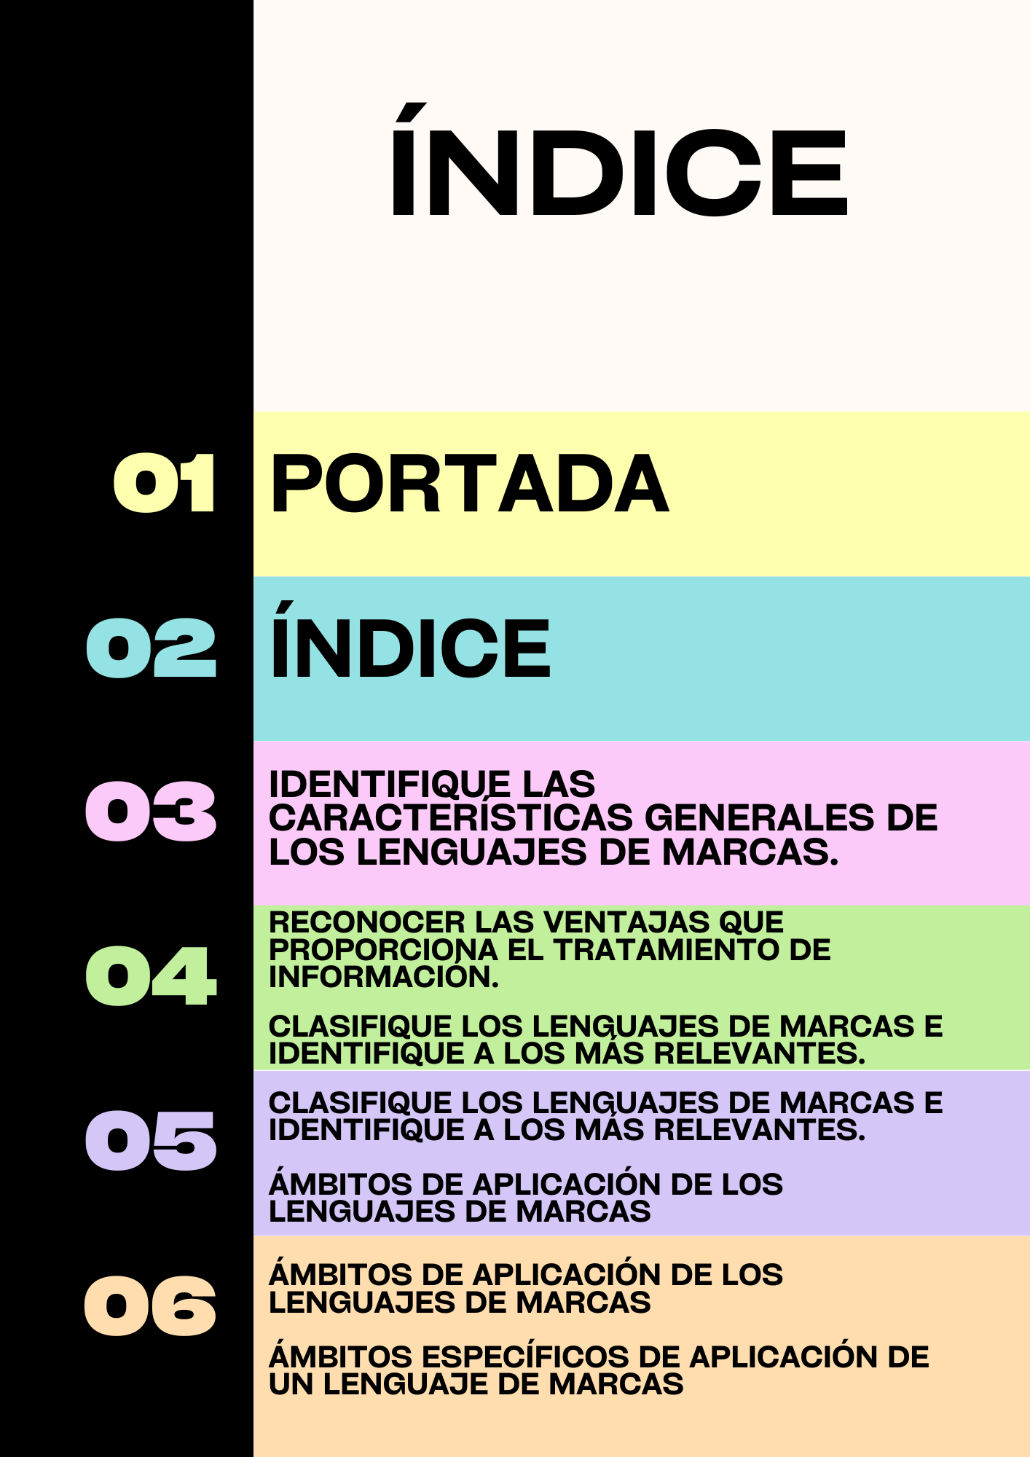

-Identifique las características generales de los lenguajes de marcas.

Lenguajes de marcas

Los lenguajes de marcas son lenguajes de programación que se utilizan para describir y estructurar la información contenida en un documento. Estos lenguajes utilizan etiquetas o marcas para identificar y definir diferentes elementos dentro del documento, como pueden ser títulos, párrafos, imágenes, tablas, etc.

Características generales

Los lenguajes de marcas utilizan etiquetas o marcas para identificar y definir diferentes elementos en un documento.

Estas etiquetas suelen estar incluidas entre símbolos "<" y ">", y pueden contener atributos que proporcionan información adicional sobre el elemento.

Los lenguajes de marcas permiten la creación de elementos y atributos personalizados, lo que permite a los desarrolladores describir la información contenida en el documento de manera precisa y detallada.

La estructura y el contenido de un documento escrito en un lenguaje de marcas deben seguir una sintaxis específica, y deben cumplir con ciertas reglas y estándares para ser considerados válidos.

- Reconocer las ventajas que proporciona el tratamiento de información.

Ventajas del tratamiento de información

Los lenguajes de marcas permiten a los desarrolladores estructurar y organizar la información de un documento de manera clara y precisa.

Los lenguajes de marcas facilitan la interoperabilidad entre diferentes sistemas, ya que permiten a los procesadores de datos interpretar la información contenida en el documento de manera uniforme.

Los lenguajes de marcas son adecuados para la creación de documentos que se deben compartir y utilizar en diferentes plataformas y dispositivos, ya que pueden ser leídos por diferentes programas y aplicaciones.

- Clasifique los lenguajes de Marcas e identifique a los más relevantes.

Clasificación de los lenguajes de marcas

Los lenguajes de marcas pueden clasificarse de diferentes maneras, dependiendo del criterio utilizado. Una posible clasificación sería la siguiente:

Lenguajes de marcas estáticos: son aquellos lenguajes que se utilizan para describir documentos estáticos, que no cambian una vez que han sido creados. Ejemplos de lenguajes de marcas estáticos son HTML, XML, SGML y LaTeX.

Lenguajes de marcas dinámicos: son aquellos lenguajes que se utilizan para describir documentos dinámicos, que pueden cambiar y actualizarse de manera automática. Ejemplos de lenguajes de marcas dinámicos son JavaScript, PHP y ASP.

Lenguajes de marcas orientados a presentación: son aquellos lenguajes que se utilizan para describir la apariencia y el diseño de un documento, como pueden ser colores, fuentes, tamaños de letra, etc. Ejemplos de lenguajes de marcas orientados a presentación son CSS y XSL.

Lenguajes de marcas orientados a datos: son aquellos lenguajes que se utilizan para describir y estructurar datos de manera uniforme, de forma que puedan ser utilizados por diferentes aplicaciones y sistemas. Ejemplos de lenguajes de marcas orientados a datos son RDF y JSON.

Lenguajes de marcas más relevantes

Algunos de los lenguajes de marcas más relevantes y utilizados actualmente son:

HTML (HyperText Markup Language): es un lenguaje de marcas estático que se utiliza para describir la estructura y el contenido de una página web. HTML permite a los desarrolladores crear elementos como enlaces, imágenes, tablas, formularios, etc.

El ya mencionado anteriormente:

XML (eXtensible Markup Language): es un lenguaje de marcas estático que se utiliza para describir y estructurar datos de manera uniforme. XML permite a los desarrolladores crear sus propios elementos y atributos personalizados para describir la información contenida en un documento.

CSS (Cascading Style Sheets): es un lenguaje de marcas orientado a presentación que se utiliza para describir la apariencia y el diseño de una página web. CSS permite a los desarrolladores especificar colores, fuentes, tamaños de letra, etc. de manera uniforme para todos los elementos de una página web.

JavaScript: es un lenguaje de marcas dinámico que se utiliza para agregar interactividad y funcionalidades a una página web. JavaScript permite a los desarrolladores crear animaciones, validaciones de formularios, acciones al hacer clic en un botón, etc.

-Ámbitos de aplicación de los lenguajes de marcas

Los lenguajes de marcas tienen una amplia gama de aplicaciones en diferentes ámbitos, como pueden ser:

Desarrollo web: los lenguajes de marcas como HTML, XML, CSS y JavaScript son utilizados en la creación de páginas web, ya que permiten describir y estructurar el contenido de una página de manera precisa y detallada.

Almacenamiento y transporte de datos: los lenguajes de marcas como XML y JSON son utilizados en la creación de archivos que contienen datos estructurados, ya que permiten describir y organizar los datos de manera clara y uniforme. Estos archivos pueden ser utilizados para intercambiar información entre diferentes sistemas y aplicaciones.

Publicación electrónica: los lenguajes de marcas como HTML, XML y LaTeX son utilizados en la creación de libros, revistas, periódicos y otros documentos que se deben publicar en formato electrónico. Estos lenguajes permiten describir el contenido y la apariencia del documento de manera precisa y detallada.

Búsqueda y procesamiento de información: los lenguajes de marcas como XML y RDF son utilizados en la indexación y el procesamiento de información en diferentes bases de datos y sistemas de búsqueda. Estos lenguajes permiten describir y estructurar los datos de manera uniforme, lo que facilita su procesamiento por parte de las aplicaciones.

-Ámbitos específicos de aplicación de un lenguaje de marcas

Un ejemplo de un ámbito específico de aplicación de un lenguaje de marcas sería la publicación de libros electrónicos. En este caso, se puede utilizar un lenguaje de marcas como ePub, que es un estándar de la International Digital Publishing Forum (IDPF) que permite describir el contenido y la apariencia de un libro electrónico de manera uniforme.

ePub utiliza una combinación de HTML, CSS y JavaScript para describir el contenido del libro, como pueden ser capítulos, párrafos, imágenes, tablas, etc. Además, ePub permite a los desarrolladores especificar la apariencia del libro, como pueden ser colores, fuentes, tamaños de letra, etc.

Esto permite a los desarrolladores crear libros electrónicos que pueden ser leídos en diferentes dispositivos y plataformas, y que mantienen su apariencia y contenido de manera uniforme en todas ellas.